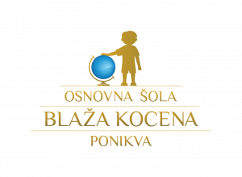

MEDOBČINSKO TEKMOVANJE V ODBOJKI ZA MLAJŠE UČENKE

Poročilo tekmovanja


PONIKVA, 17. 3. 2026 Rok Gradišnik
Učitelj športne vzgoje
SPLOŠNE INFORMACIJE

V ponedeljek, 16. 3. 2026, je na Osnovni šoli Blaža Kocena Ponikva, potekalo medobčinsko tekmovanje v odbojki za mlajše učenke. Udeležile so se ga naslednje osnovne šole iz regije:

- Osnovna šola Dobje
- Osnovna šola Dramlje,
- Osnovna šola Franja Malgaja Šentjur,
- Osnovna šola Hruševec,
- Osnovna šola Slivnica pri Celju,
- Osnovna šola Blaža Kocena Ponikva.

Pred začetkom tekmovanja je bil narejen žreb in razpored igranja. Šole so bile razporejene z žrebom v dve skupini. Znotraj skupine se je igralo po sistemu krožnega tekmovanja (vsaka šola proti vsaki šoli). Prvourvščeni šoli v skupini sta igrali za 1. mesto, drugouvrščeni šoli v skupini za 3. mesto.

A SKUPINA  1. Osnovna šola Blaža Kocena Ponikva  2. Osnovna šola Hruševec  3. Osnovna šola Dobje | B SKUPINA  4. Osnovna šola Dramlje  5. Osnovna šola Slivnica pri Celju  6. Osnovna šola Franja Malgaja Šentjur

Tekmovanje se je pričelo ob 13.00. Po prihodu vseh ekip je organizator vse sodelujoče pozdravil, razložil sistem tekmovanja, pravila male odbojke, športnega obnašanja in jim zaželel veliko športne sreče. Tekme so sodili učitelji športne vzgoje. Tekmovanje se je končalo ob 15.30.

- Organizator tekmovanja (Rok Gradišnik, učitelj športne vzgoje)

- Sojenje tekem – učitelji športne vzgoje
Andrej Podgoršek (OŠ B. K. Ponikva) – 4 tekme,
Boštjan Artiček (OŠ Dobje) – 2 tekmi,
Rok Gradišnik (OŠ B. K. Ponikva) 2 tekmi.
REZULTATI

A SKUPINA

OŠ BLAŽA KOCENA PONIKVA : OŠ HRUŠEVEC 1 : 2
(17 : 25 ; 25 : 12 ; 20 : 25)

OŠ BLAŽA KOCENA PONIKVA : OŠ DOBJE 2 : 0
(25 : 7 ; 25 : 20)

OŠ HRUŠEVEC : OŠ DOBJE 2 : 0
(25 : 12 ; 25 : 20)

B SKUPINA

OŠ DRAMLJE : OŠ SLIVNICA PRI CELJU 0 : 2
(3 : 25 ; 13 : 25)

OŠ DRAMLJE : OŠ FRANJA MALGAJA ŠENTJUR 1 : 2
(15 : 25 ; 29 : 27 ; 9 : 25)

OŠ SLIVNICA PRI CELJU : OŠ FRANJA MALGAJA ŠENTJUR
2 : 0
(25 : 13 ; 25 : 12)

Drugouvrščena šola v skupini za 3. mesto

OŠ BLAŽA KOCENA PONIKVA : OŠ FRANJA MALGAJA ŠENTJUR
2 : 0
(25 : 19 ; 25 : 15)

Prvourvščena šola v skupini za 1. mesto

OŠ HRUŠEVEC : OŠ SLIVNICA PRI CELJU 0 : 2
(19 : 25 ; 12 : 25)
VRSTNI RED TEKMOVANJA

- mesto – OŠ SLIVNICA PRI CELJU

- mesto – OŠ HRUŠEVEC

- mesto – OŠ BLAŽA KOCENA PONIKVA

- mesto – OŠ FRANJA MALGAJA ŠENTJUR

5. – 6. mesto – OŠ DOBJE in OŠ DRAMLJE

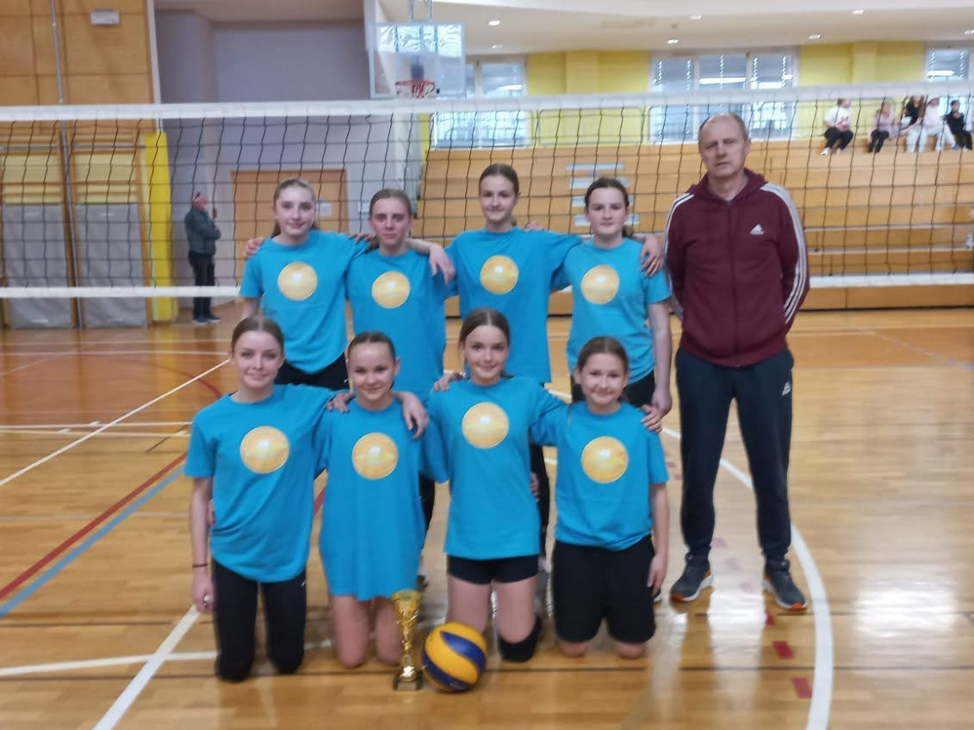
Slika 1: Učenke OŠ Slivnica pri Celju, ki so osvojile 1. mesto in postale medobčinske prvakinje v odbojki za mlajše učenke.

POTEK TEKMOVANJA

Tekmovanje je potekalo tekoče v skladu s pravili in brez posebnosti.

Hvala tudi vsem učiteljem športa za vodenje ekip in pomoč pri sojenju tekem.

Čestike zmagovalkam, učenkam OŠ Slivnica pri Celju.

Zapisal: Rok Gradišnik, učitelj športne vzgoje

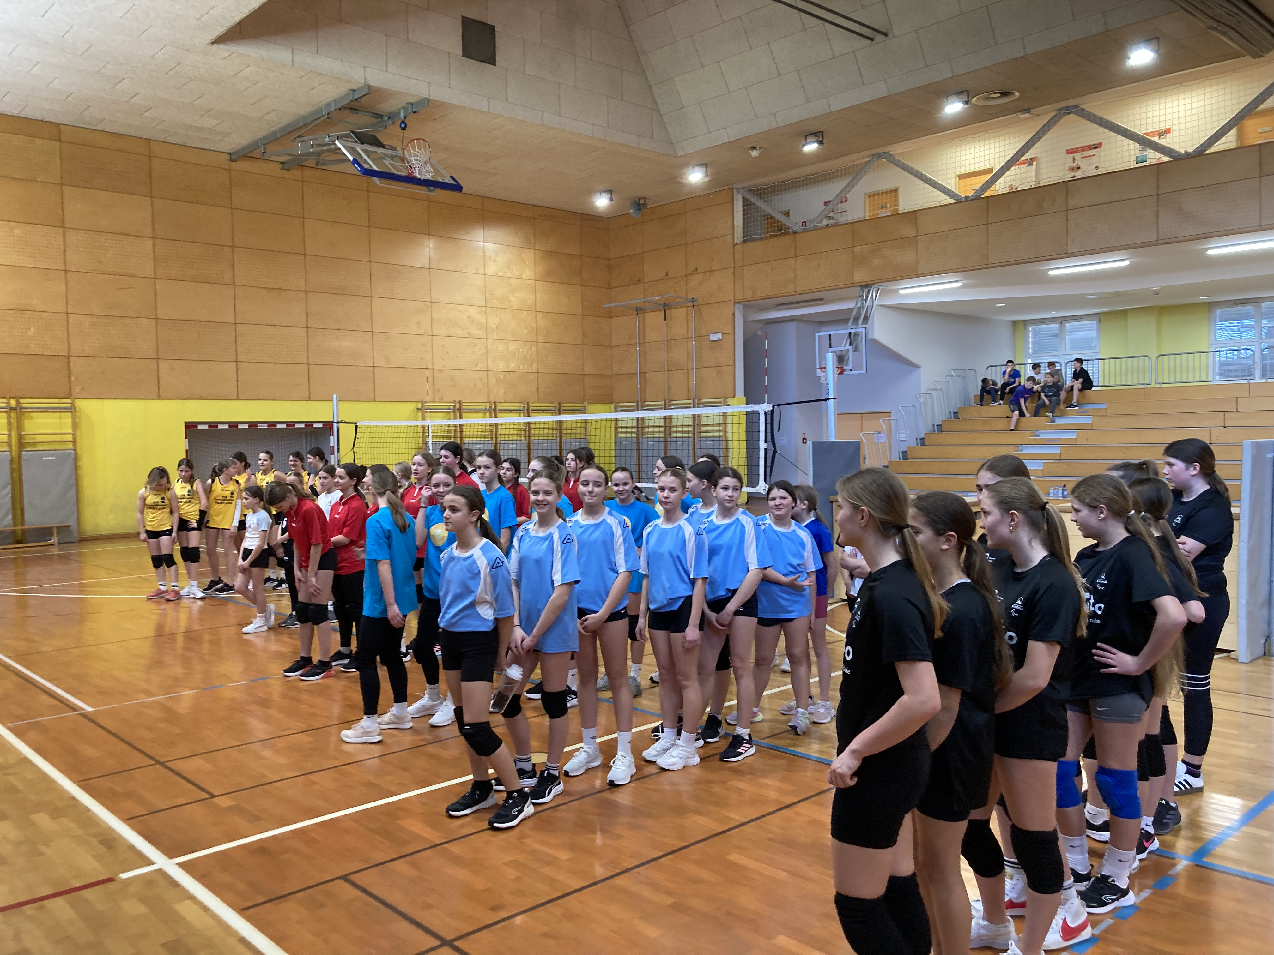
Slika 2: Zbor vseh nastopajočih osnovnih šol ob uradnem začetku tekmovanja.

